Dreymaspegilin
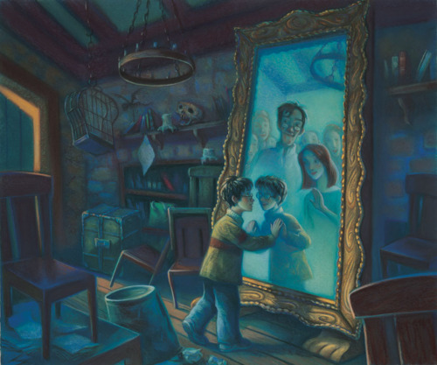
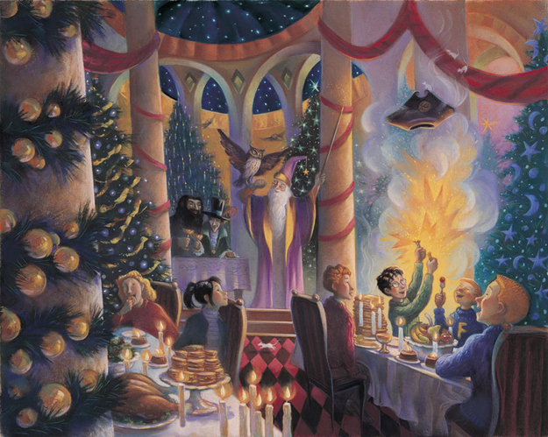

- Hvat er ein kostskúli?
- Hvat eyðkennir nógvar skúlar í Onglandi?
- Tíð:
- Fantasieyðkenni:
- Hvussu er gandatalv?
- Hvør man hava sent hvørvikápuna?
- Hvussu eru jólini hjá Harry?
- Hvat heldur tú um samstarvið hjá Snape og Filch?
- Afturvendandi evni, greið frá:
- Øvundsjúka:
- Happing:
- Sorg og saknur:
- Dreymar:

